REPORTE DEL FRONTED DE LA PAGINA WEB AQPARKING

1. Tamaño de la Fuente en el footer muy pequeña. 
2. Color de fondo muy claro en el footer y el header con el color blanco daña o cansa mucho la vista(SOLO SUGERENCIA)
3. El color de los iconos de redes sociales son color negro no va con el fondo al cambiar el color de fondo tmb cambiar el color de los iconos de redes sociales a un color blanco podría ser (SOLO SUGERENCIA)
4. Estos dos botones están mal creados en html uno esta en un formulario y el otro dentro de un botón, en el caso de ser solo par aun enlace con poner las clases del botón ala etiqueta a es suficiente



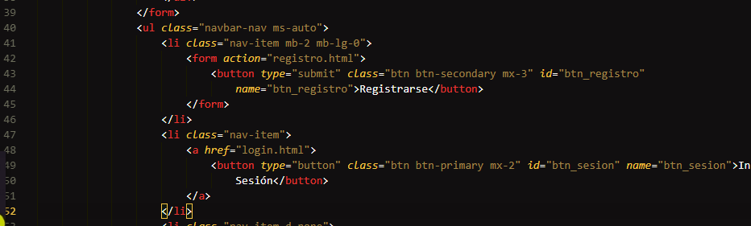

1. El contenido es escaso demasiado, poner texto o algo para llenar 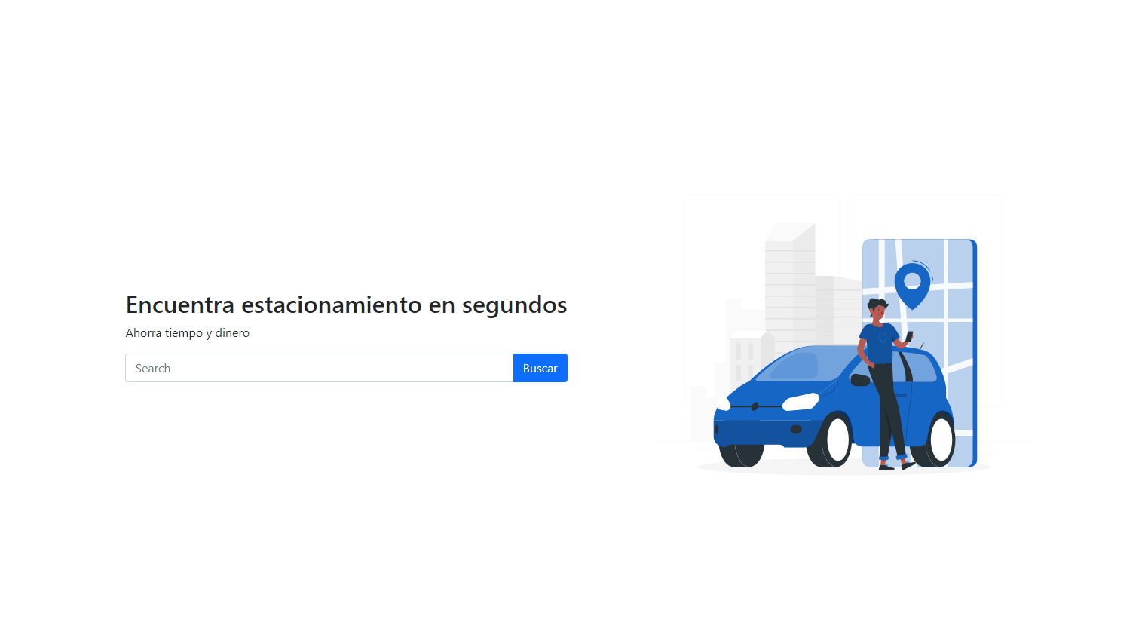

Sugerencia para el contenido: podría ser poner de lo que se encarga la empresa explicar un poco.



1. En la parte de términos y condiciones asi como política de cookies poner el logo de la empresa para rellenar el espacio en blanco. 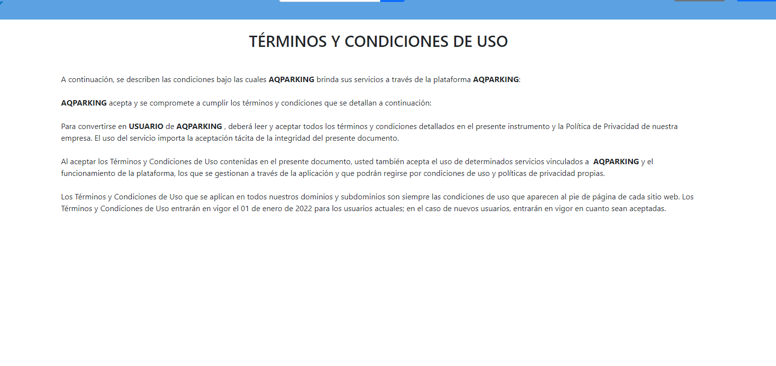

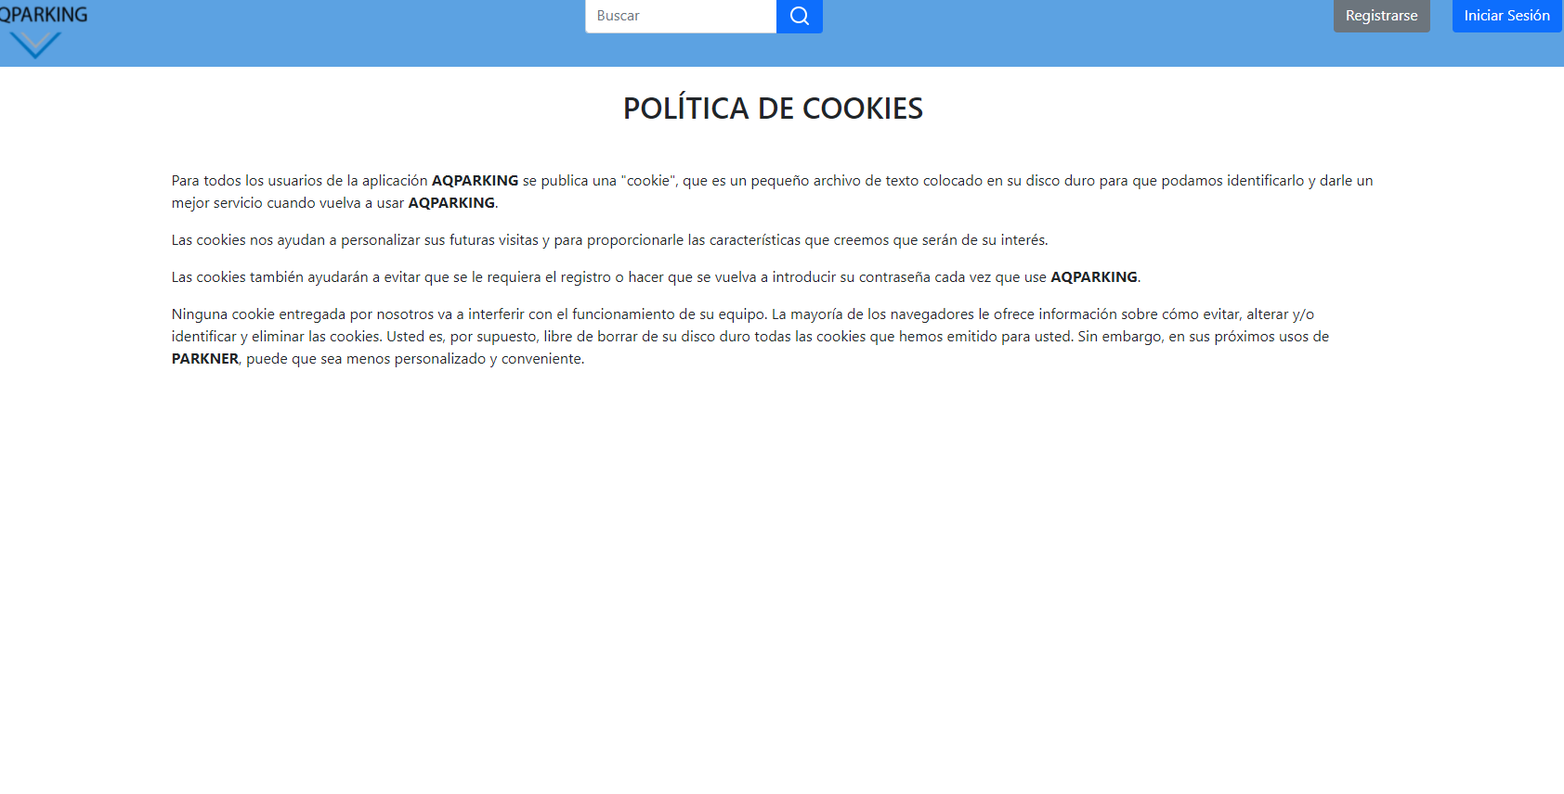

1. En la página de elección para registrarte como usuario natural o administrador de estacionamiento recomendable q el titulo este de un color q sea mas visible y bordes blanco en la letra.

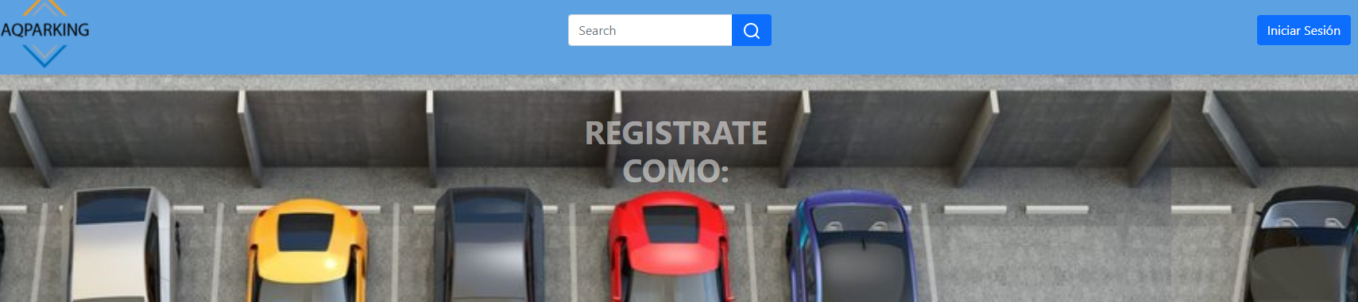

1. En la parte de registro de estacionamiento El campo ruc debe ser de tipo texto

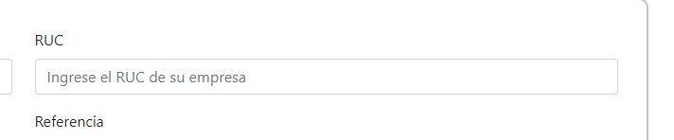

1. En la parte de registro de estacionamiento justo en el mapa de lugar recomendable poner un modal.



1. En la parte del inicio de sesión no usar ph-100 como clase para hacer espacios en blanco si no con un margen pequeño en y suficiente

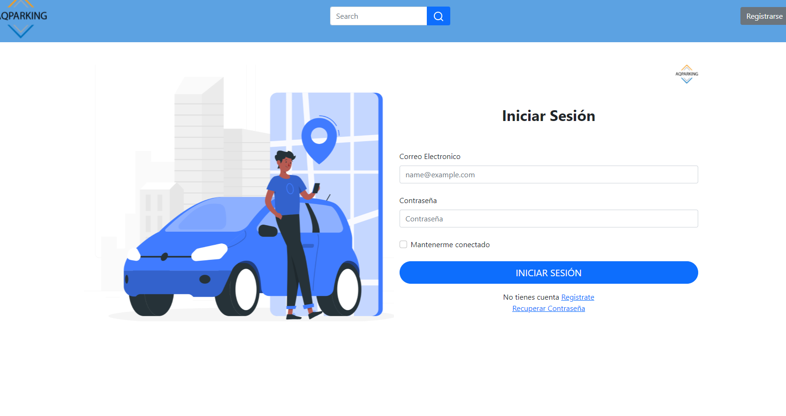

1. En la parte de mi cuenta para el usuario natural quitar el ph-100

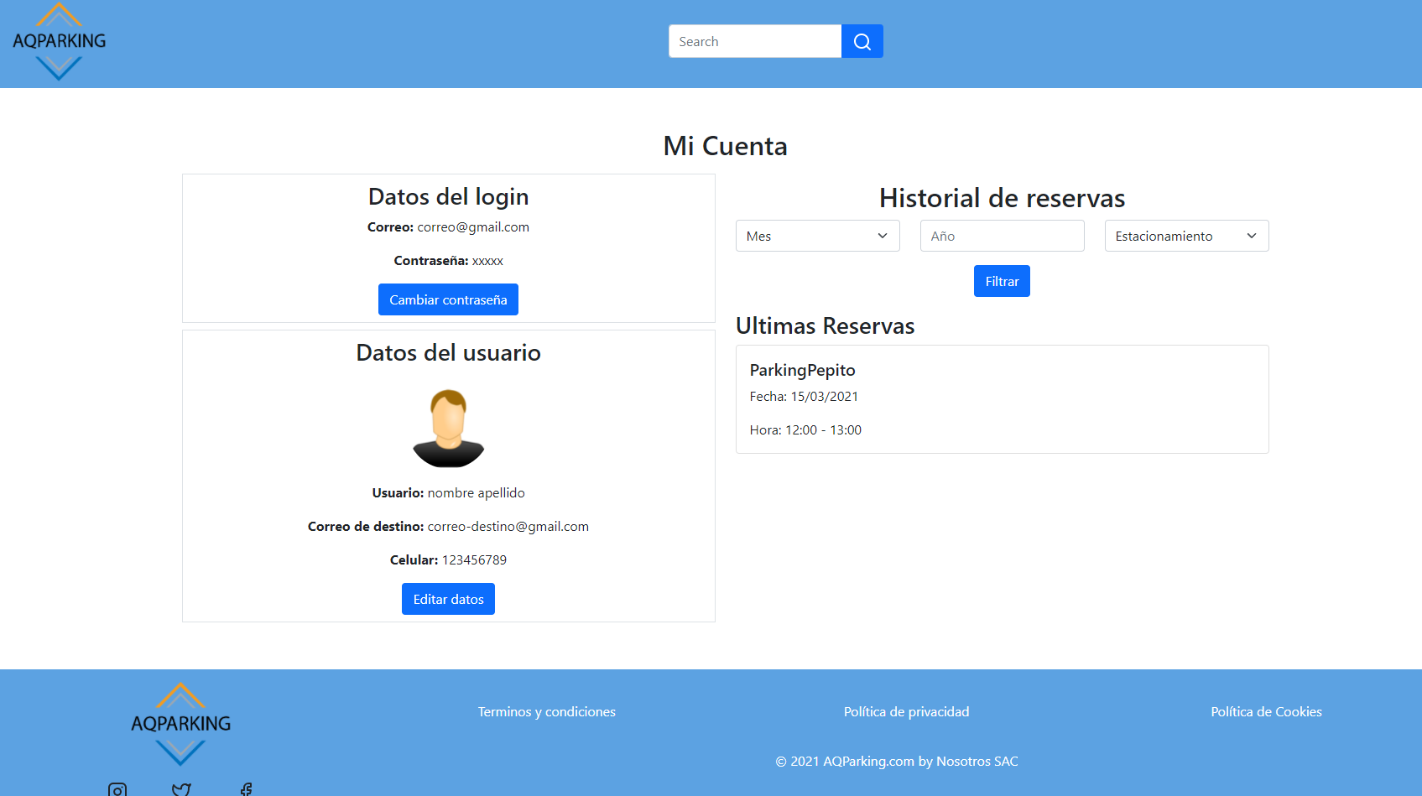

1. En la parte de la descripción del estacionamiento poner un modal para el botón mapa y eliminar la calificación y comentario y sustituirlo por disquos.

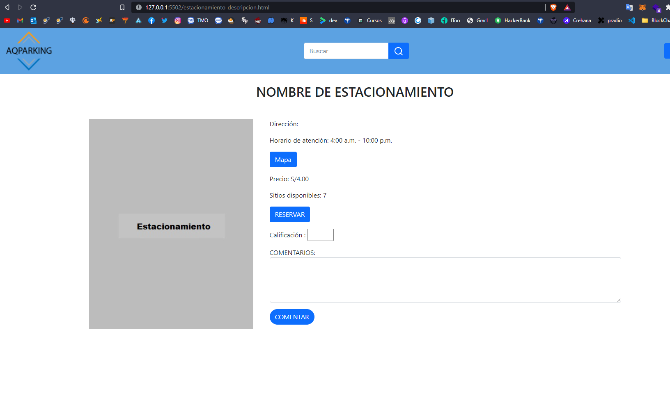

1. En la pagina de estacionamiento cuenta quitar el ph-100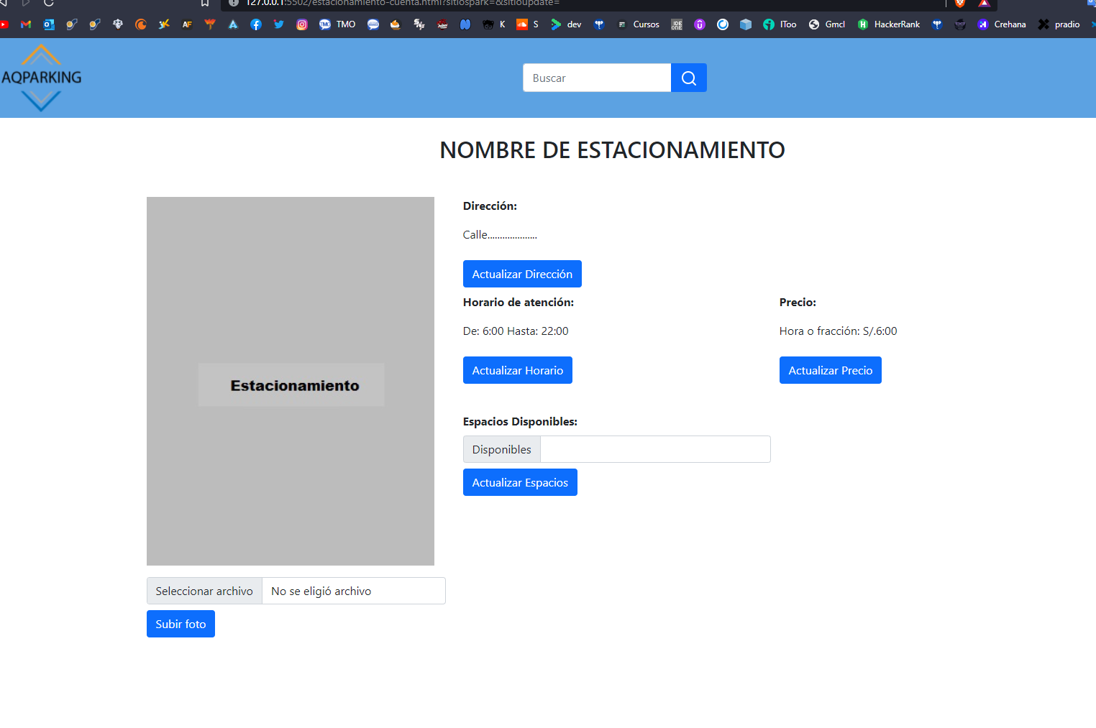
2. En la reserva de estacionamiento también eliminar el ph-100

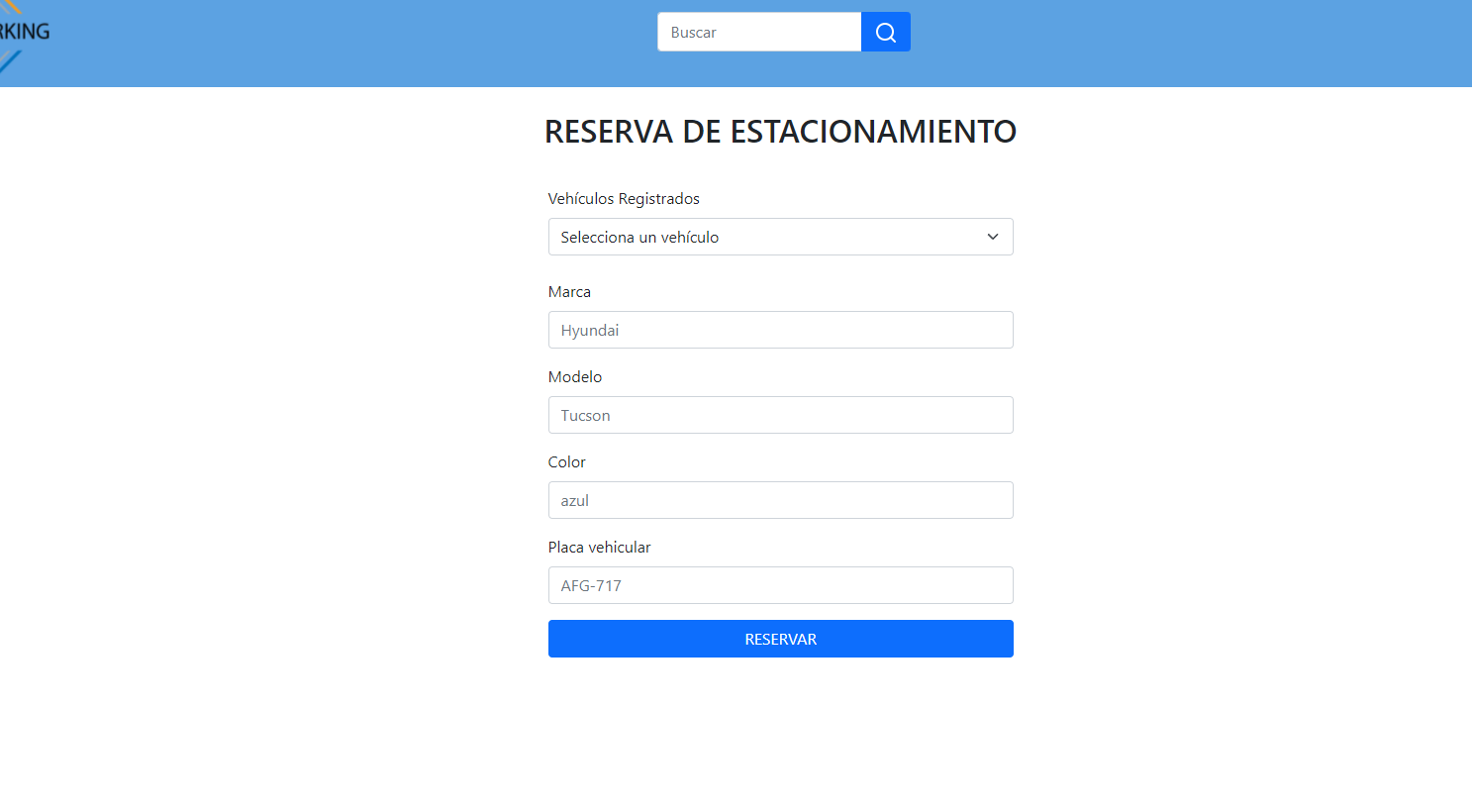

1. En la página de principal.html añadir el botón de ver mas o mas info para pasar ala parte de descripción de estacionamiento muy aparte del la imagen dele estacionamiento

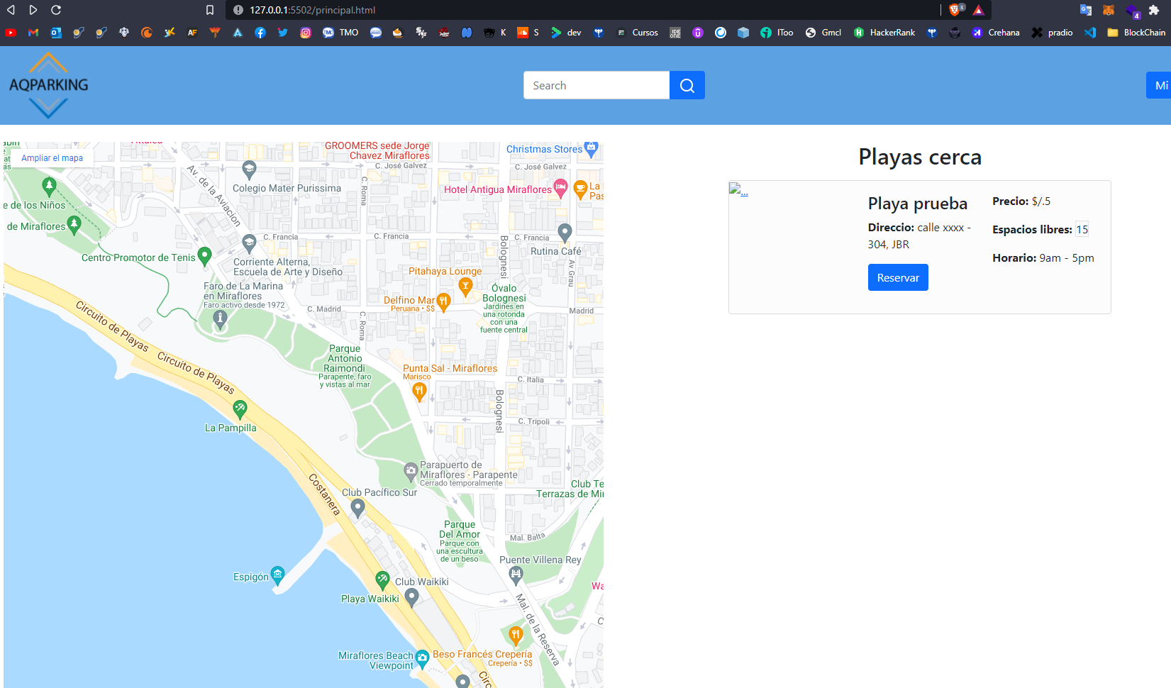

1. Hacer una página de confirmación de reserva donde muestre un mensaje que su reserva ser registro con éxito y un botón para reservar otro espacio en el mismo estacionamiento